班级动态
2025.4.9星期三 晴
一、来园基本情况
今天共有22人来园，2请假，其中汪子恒病假，胡希瑶事假。
- 南京紫清湖湖亲子游
今天，高梓歆、郭陶霖、蒋婉柔、彭鑫奕、蔡松霖、陈煦、胡皓霆、查慧如、肖宸锡、郑诗俊、孙铭阳小朋友参加了紫清湖动物园亲子游活动！一路上，大家像欢快的小鸟，秩序井然，好奇又兴奋地观察着周围。看到可爱的小动物，都能自觉保持安静，生怕惊扰到它们，那专注又充满爱心的模样，太让人感动。喂小动物时，孩子们礼貌又小心，严格遵守规则，充分展现了良好的教养。在团队互动环节，大家积极合作，互相帮助，小手拉小手，一起完成任务，友谊的种子在不知不觉中生根发芽。这次亲子游，小朋友们不仅收获了欢乐，增长了见识，更在点滴细节中彰显了礼貌、自律和团结的品质。你们都是好样的，老师为你们骄傲，期待未来你们能带来更多惊喜！

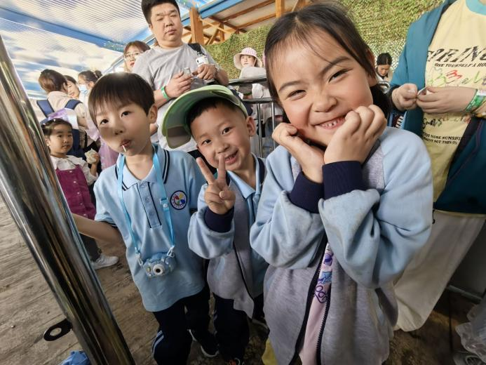 | 
 | 

三、户外活动
在今天的户外体能活动里，我们班的小朋友们面对云梯勇敢出击，表现堪称惊艳！起初，刘芃泽小家伙小手微微颤抖，脚步也有些踌躇，可当看到小伙伴们奋力攀爬，瞬间燃起斗志。只见邢永望小朋友紧紧握住横杆，小短腿交替用力，尽管小脸涨得通红，也绝不轻言放弃，一步步稳稳向上。身旁的唐可一不忘给伙伴打气：“加油，你可以的！” 大家相互鼓励，携手向前。最终，小朋友都成功登顶，欢呼声响彻操场。
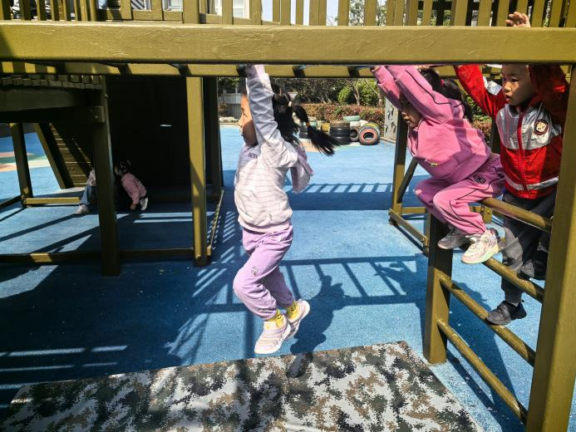 | 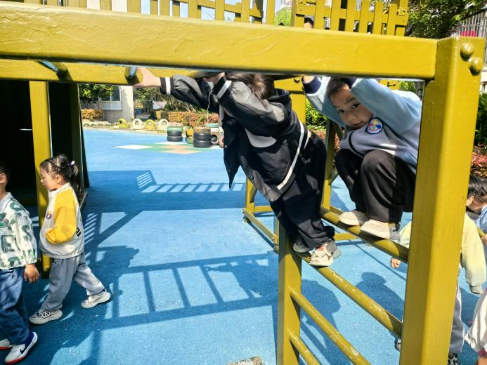
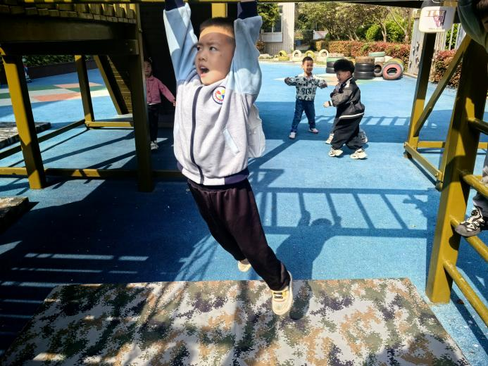 | 